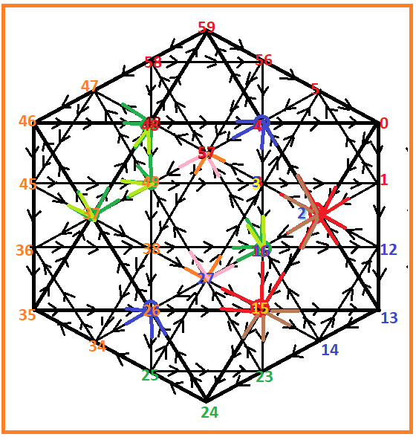

57 ORIENTARI SANATOASE DE MENTINERE SI INTARIRE A ECHILIBRELOR
48 DECIZII SANATOASE DE DEZVOLTARE SUSTENABILA
58 PLANIFICARE SANATOASA DE PACE SI COLABORARE
59 MINTE SANATOASA
56 DECIZII SANATOASE DE FORTIFICARE
3 ACTIUNI SOCIALE DE INSANATOSIRE A NATURII
4 ACTIUNI SUSTENABILE DE INSANATOSIRE A OAMENILOR
5 PROGRAME SANATOASE DE RECUPERARE A ECHILIBRULUI DE MEDIU
0 NATURA SANATOASA
1 ACTIUNI DE SANATATE IN NATURA INSANATOSITA
16 REFACEREA ECHILIBRELOR PRIN ACTIUNI DE COLABORARE CU NATURA SI CU GRUPURILE UMANE AFLATE IN RISC
2 PROGRAME SANATOASE DE REVITALIZARE
12 PROGRAME SOCIALE DE ECHILIBRARE SUFLETEASCA PRIN ACTIUNI UMANE
13 ACTIUNI DE INSANATOSIRE SI RE-ECHILIBRARE
14 HARTI MENTALE SANATOASE SI ECHILIBRATE
27 ACTIUNI DE GRUP DEDICATE SANATATII GENERALE
15 MESAJE SANATOASE DE ARMONIZARE
23 RETELE SOCIALE DEDICATE INSANATOSIRII RELATIILOR SOCIALE SI DE MEDIU
24 COSTIINTA SANATOASA
25 REFACEREA POTENTIALELOR ORIENTATE SPRE BINELE GENERAL
38 PROPAGAREA IN MASA A TEHNICILOR DE RE=ECHILIBRARE IN LOCURI PUBLICE
26 EXERCITII SANATOASE DE RECUPERARE
34 SPORT DE MASA, EXERCITII FIZICE ZILNICE LA LOCUL DE MUNCA SI IN SCOLI
35 CORP SANATOS
36 INTRETINEREA SANATATII PRIN TEHNICI DE INTARIRE
49 DEZVOLTAREA SISTEMELOR DE ALERTA SI DE ACTIUNI IN TIMP REAL IN CAZUL APARITIEI UNUI PERICOL DE DETERIORARE A SANATATII
37 CUNOASTERE SANATOASA DE ARMONIZARE
45 DEZVOLTAREA UNEI CULTURI A SANATATII IN RANDUL POPOLATIEI SI DE PREVENIRE A DEZECHILIBRELOR INAINTEA VINDECARII PROBLEMELOR
46 COMPORTAMENT SANATOS
47 COMPORTAMENT PREVENTIV DE MASA DE ELIMINARE A FACTORILOR DE DEZECHILIBRU IN TIMP REAL

